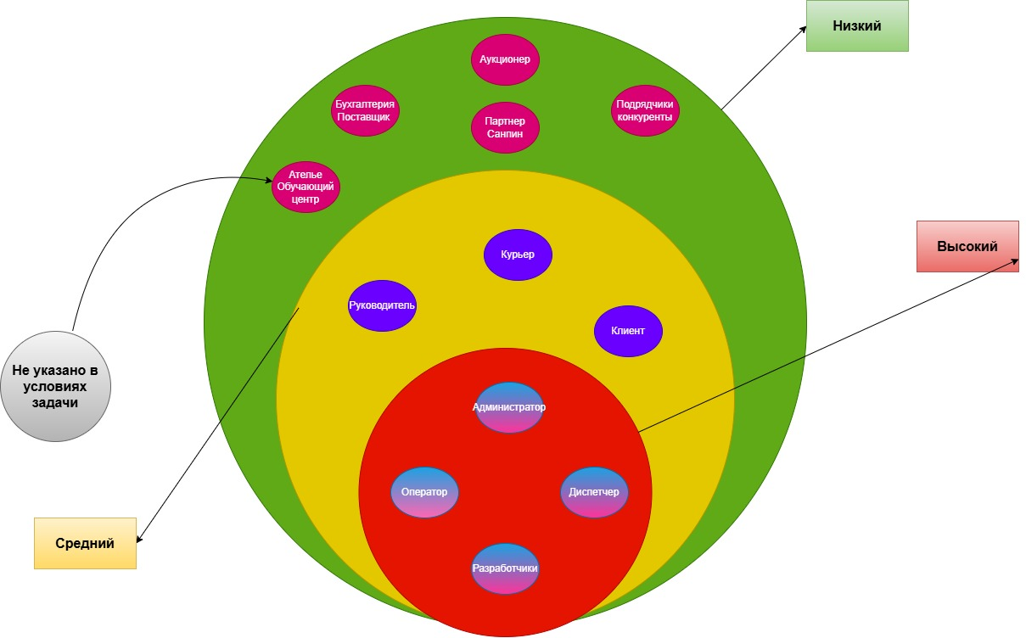

Рисунок 1. Луковичная диаграмма.